12de Dwergautotreffen : 25, 26, en 27 april 2025
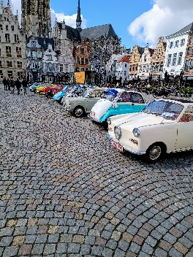
De Dwergautoclub van België (DACB) organiseert haar 12de internationaal treffen van vrijdag 25 april (12.00 u.) tot zondag 27 april 2025. Dit jaar gaan we naar Wodecq in Henegauwen. Het is de bedoeling om weer een aantal rondritten te maken met tussendoor enkele haltes om interessante plaatsen te bezoeken. Op vrijdag- en zaterdagavond is er een gezellig samenzijn met diner, dit voor alle deelnemers. Zondag wordt het weekend omstreeks 15 u. afgesloten.
De registratiepapieren graag ingevuld en ondertekend per mail terugzenden naar : Belgianbubblecarrally@gmail.com of patrickvanmol@skynet.be
De prijs voor het weekend bedraagt 150€ per persoon en daar zijn de roadbooks, het diner op vrijdag- en zaterdagavond, evenals de lunch op zaterdag en zondag inbegrepen.
Deze deelnameprijs moet voor 15 maart 2025 op de rekening van onze club gestort worden : EBAN : BE18 3631 4934 3765 BIC : BBRUBEBB met vermelding Bubblecar weekend + naam.
Alle wagens moeten verzekerd zijn en in orde met de Belgische wetgeving om op de openbare weg te mogen rijden.
Zijn niet inbegrepen : Het ontbijt, de dranken bij het eten, het kamperen of het verblijf in kamers.
Voor degenen die een kamer boeken in het notarishuis is het ontbijt wel inbegrepen.
Het is mogelijk om ontbijt te bestellen voor zaterdag- en/of zondagmorgen aan 9 euro per persoon per dag. Indien u hiervan gebruik wenst te maken gelieve dit dan aan te duiden op het registratieformulier.
Er zijn een aantal kamers beschikbaar voor boekingen ten laatste op 15 maart 2025. Kamers met lavabo beschikbaar aan 80,- per nacht en aan 100,- euro met bad of douche per nacht. Er zijn kampeerplaatsen voor mobilhomes / caravans en/of tenten beschikbaar, aan 15 euro per persoon per dag.
Wenst u een kamer of kampeerplaats te boeken gelieve het dan per mail
naar Patrickvanmol@skynet.be aan te vragen voor 15/03/2025
Adres van het evenement :
La divine providence
Vieux moulin 8
B-7890 Wodecq
Verdere inlichtingen i.v.m. het weekend zijn te bekomen op tel nr +32.(0)475.46.12.29 (Patrick)
PS.: Scooters van voor 1970 zijn welkom om deel te nemen.
Om organisatorische redenen is het aantal deelnemers beperkt.
Hopelijk tot ziens in Wodecq,
Het DACB team.

